新 书 推 荐

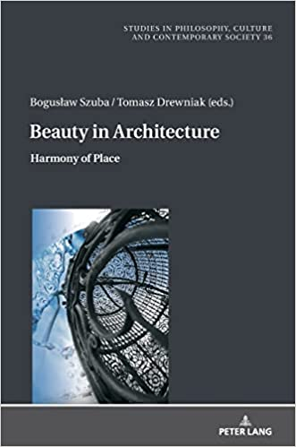
中文书名：《建筑之美：楼宇的和谐》
英文书名：Beauty in Architecture: Harmony of Place
作 者：Bogusław Szuba and Tomasz Drewniak
出 版 社：Peter Lang
代理公司：ANA/Leah Guo
页 数：484页
出版时间：2022年3月
代理地区：中国大陆、台湾
审读资料：电子稿
类 型：建筑与艺术设计

内容简介：

这本专著的主题是对建筑美进行的多层次解读。解读围绕中正和谐的空间塑造艺术，分析其关键思想、态度和概念。该专著的一个显著特点是采用整合性方式来研究空间秩序的塑造，综合考虑与楼宇的美与和谐所相关的各种社会、文化、审美和环境因素。众多来自波兰和其他国家的建筑学理论家和从业者强调，建筑的美是人文环境的一个重要特征。建筑除其实用性和必要的技术正确性之外，还应带来欣喜愉悦、深切反思和情感波动。

作者简介：

博古斯瓦夫·舒巴（Bogusław Szuba）——波兰尼萨应用科学大学的教授，其主要研究领域包括美学、哲学和建筑艺术学。

托马斯·德鲁尼亚克（Tomasz Drewniak）——波兰尼萨应用科学大学教授，其主要研究领域包括哲学和艺术社会学。

全书目录：

简介：美的和谐与楼宇的和谐
第一部分 城市的和谐——从艺术到现实
第二部分 公共空间的楼房建筑
第三部分 楼房建筑的内景
第四部分 楼房建筑的主导者
第五部分 楼房建筑的构造
第六部分 友好的生活空间
第七部分 楼房建筑的装饰
第八部分 走向反客观（超验）的楼宇美学

谢谢您的阅读！
请将回馈信息发至：郭丹娅 (Leah Guo)
安德鲁﹒纳伯格联合国际有限公司北京代表处
北京市海淀区中关村大街甲59号中国人民大学文化大厦1705室, 邮编：100872
电话：010-82449325
传真：010-82504200
Email: Leah@nurnberg.com.cn
网址：www.nurnberg.com.cn
微博：http://weibo.com/nurnberg
豆瓣小站：http://site.douban.com/110577/
微信订阅号：ANABJ2002


